LAUKO VANDENS ČIUOŽYKLOS ir LAUKO VANDENS KARSTYKLIŲ
TECHNINĖ SPECIFIKACIJA

- Užsakovas
Elektrėnų savivaldybės administracija, biudžetinė įstaiga, Rungos g. 5, LT-26110 Elektrėnai, tel. (+370 528) 58 000, el. p. administracija@elektrenai.lt . Duomenys kaupiami ir saugomi Juridinių asmenų registre, kodas 188756190.
- Pirkimo objektai
Prekių sudėtis, reikalavimai | Prekės kiekis | Vizualizacija (analogas) | Prekės charakteristika  (pildo TIEKĖJAS)  Privaloma išsamiai aprašyti siūlomų prekių technines charakteristikas.  Pasiūlymai, kuriuose bus įrašyta Taip/Ne/Atitinka, bus atmesti kaip neatitinkantys reikalavimų.
Lauko vandens čiuožykla  Pagrindiniai lauko vandens čiuožyklos parametrai:  Tipas: lauko vandens čiuožykla;  Ilgis: ne mažiau nei 230 cm;  Plotis: ne mažiau nei 100 cm;  Aukštis: ne mažiau nei 150 cm.  Gaminys turi atitikti EN 1069-1:2017 europinį standartą. | 1 vnt. | 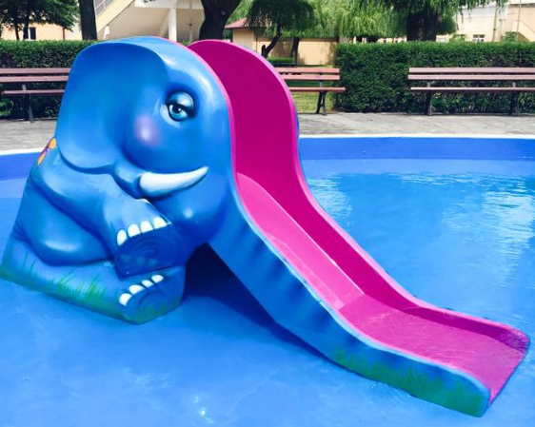  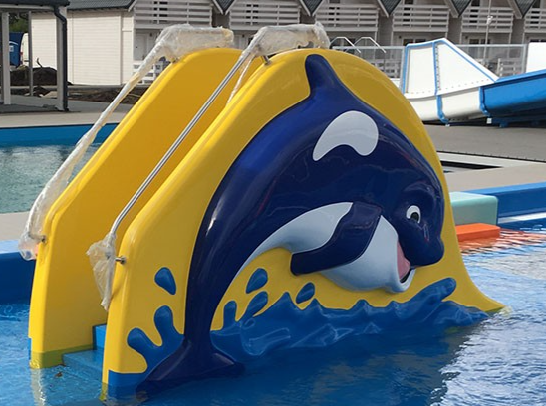
Lauko vandens karstyklės  Pagrindiniai lauko vandens karstyklės parametrai:  Tipas: lauko vandens karstyklės, kurias sudaro 4 vnt. plieninių stulpų, laipiojimo tinklas, 4 vnt. plūduriuojančių elementų.  Ilgis: ne mažiau nei 500 cm;  Plotis: ne mažiau nei 200 cm; | 1 vnt. | 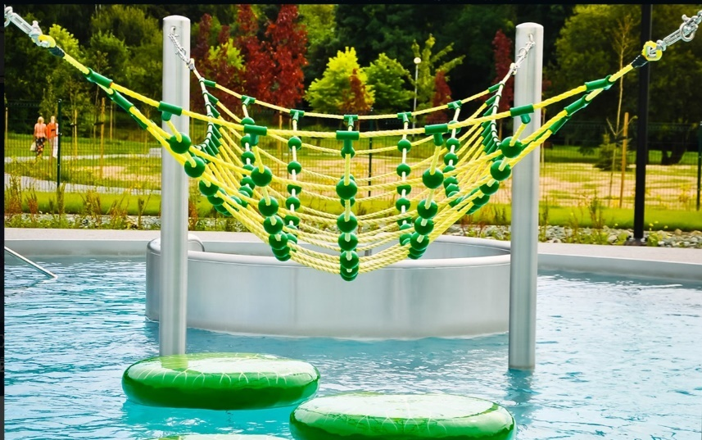  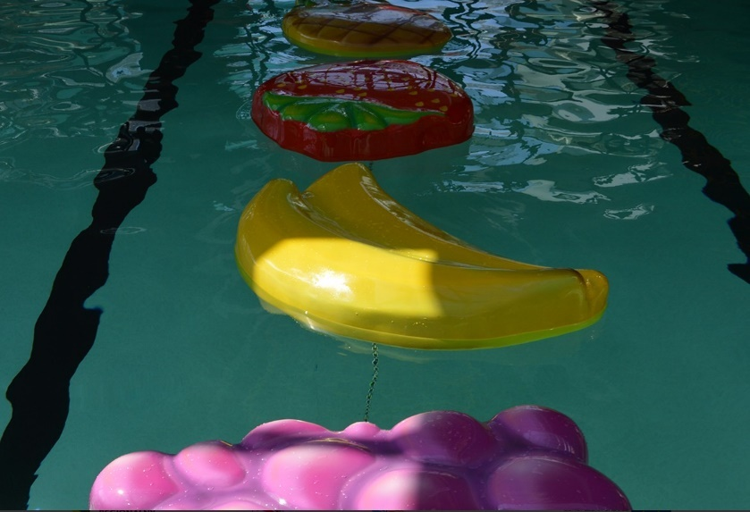
Siūlomoms prekėms suteikiama ....... (tiekėjas įrašo) mėn. garantija.

*Pastaba: Tiekėjas kartu su pasiūlymu prideda techninę specifikaciją pagrindžiančius dokumentus: siūlomų prekių aprašymai ir/ar katalogai, ir/ar brošiūros, ir/ar prekių gamintojo dokumentai.
- Reikalavimai
  - Prekėms taikomas ne mažesnis kaip 24 (dvidešimt keturių) mėnesių garantinis terminas, kuris skaičiuojamas nuo jų perdavimo Pirkėjui dienos. Prekės, jų dalys ir priedai turi būti nauji, nenaudoti. Prekės turi būti pateikiami su visais varžtais bei kitais priedais, reikalingais tinkamai eksploatuoti Prekes.
  - Pardavėjas savo transportu, be papildomo mokesčio, pristato Prekes į Pirkėjo nurodytą vietą (Prano Noreikos g. 10, Elektrėnai) sumontuoja, paruošia naudojimui ir perduoda Pirkėjui naudoti.
  - Prekės turi būti naujos;
  - Prekių medžiagos turi atitikti galiojančius Europos Sąjungos (ES) saugumo ir kokybės standartus bei nacionalinius saugos reglamentus;
  - Medžiagos turi būti parinktos taip, kad užtikrintų kuo ilgesnį tarnavimo laiką intensyviai eksploatuojant lauko sąlygomis.
  - Prekių spalva, forma derinama su Pirkėju užsakymo metu.
  - Prekės turi būti sumontuotos per 40 dienų po sutarties pasirašymo dienos.
  - Pardavėjas privalo laikytis visų Lietuvos Respublikos teisės aktų, normatyvinių dokumentų ir įrangos gamintojų instrukcijų.
  - Privaloma garantuoti saugų darbą, priešgaisrinę saugą, aplinkos apsaugą bei tinkamas darbo higienos sąlygas montuojamų prekių vietoje.
  - Turi būti užtikrinta aplinkos bei gretimos teritorijos apsauga, taip pat netrikdomas žmonių judėjimas šalia montavimo vietos.
  - Montavimo darbai neturi pažeisti trečiųjų asmenų gyvenimo ir veiklos sąlygų.
  - Įrengiant montuojamas prekes, ypatingas dėmesys turi būti skiriamas aplinkos apsaugai ir prekės kokybei.

4. Lygiavertiškumo principas
Jei techninėje specifikacijoje nurodomas konkretus modelis, gamintojas, prekės ženklas, kilmės šalis ar kiti konkretūs parametrai, jie yra tik informacinio pobūdžio;
Tiekėjas gali siūlyti lygiavertę prekę, atitinkančią reikalavimus.
5. Dokumentacija
Tiekėjas privalo parengti visą reikiamą dokumentaciją prekėms, instrukcijas.
6. Teisės aktų ir saugumo reikalavimai
Tiekėjas privalo laikytis visų Lietuvos Respublikos teisės aktų, normatyvinių dokumentų ir įrangos gamintojų instrukcijų.
___________________________

